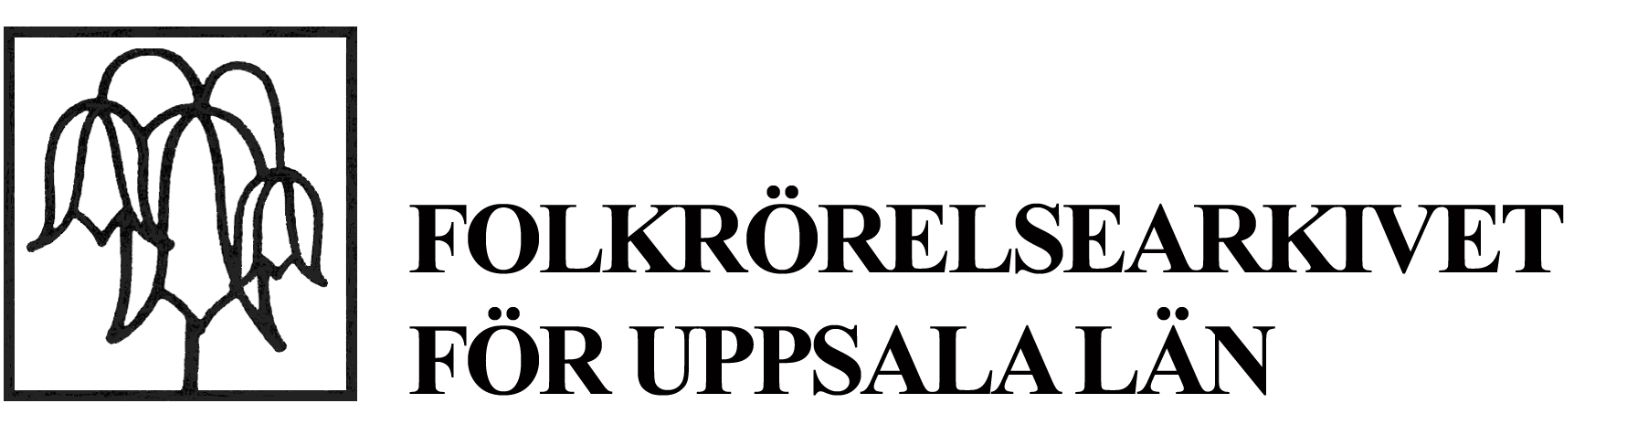

STADGAR
FÖR FÖRENINGEN FOLKRÖRELSEARKIVET FÖR UPPSALA LÄN

Fastställda vid årsmötet 1978-09-21, § 8
Ändrade vid årsmötet 2011-05-16, andra stycket § 2
Revision vid årsmötet och extra representantskap 2017-03-20, §§ 1–16
Reviderade stadgar gällande från och med 2018-01-01

§ 1 Arkivets ändamål
Folkrörelsearkivet för Uppsala län, nedan kallat Folkrörelsearkivet, utgör en ideell förening av i Uppsala län hemmahörande föreningar och organisationer av folkrörelsekaraktär. Folkrörelsearkivet är en partipolitiskt och i religiösa frågor obunden förening. Folkrörelsearkivet står för demokratiska värderingar och respekt för alla människors lika värde. Folkrörelsearkivet har till uppgift:
- att inventera, samla, förteckna, vårda och bevara arkivhandlingar,
- att tillgängliggöra arkivhandlingar för allmänhet och forskare,
- att väcka intresse för dokumentation och forskning om folkrörelserna och deras historia,
- att förmedla och levandegöra den kunskap som arkivet förfogar över, genom bland annat utbildning, publikationer, seminarier och utställningar.
§ 2 Medlemskap
Medlemskap i Folkrörelsearkivet är öppet för inom länet verksamma föreningar och organisationer, samt enskilda personer som önskar stödja föreningen. Ansökan om inträde i föreningen ska göras skriftligen.

Till hedersmedlem kan föreningen på förslag av styrelsen utse en person som särskilt verkat till förmån för föreningens ändamål.
§ 3 Medlemsavgift
Medlem i Folkrörelsearkivet erlägger den medlemsavgift som årsmötet beslutar.
§ 4 Föreningsstämman
Föreningsstämman är högsta beslutande instans och sammanträder minst en gång per år i form av årsmöte. Varje ansluten förening / organisation företräds av två ombud som har en röst vardera. Enskild stödjande medlem och hedersmedlem har yttranderätt men ej rösträtt.
Beslut fattas med enkel majoritet, när ej annat föreskrivs i stadgarna. Vid lika röstetal avgör ordförandens röst, utom vid personval. Vid personval avgör lotten vid lika röstetal, när sluten omröstning genomförts.
Extra föreningsstämma ska sammankallas om styrelsen, revisorerna eller minst en tiondel av medlemmarna begär det.

Vid extra stämma kan endast de frågor behandlas som angetts i kallelsen. Kallelse till sådan stämma görs senast två veckor före stämman.
§ 5 Årsmöte
Årsmötet ska hållas före april månads utgång. Kallelse till årsmötet ska vara utsänd minst en månad före dagen för årsmötet. Motioner ska vara inlämnade till styrelsen vid januari månads utgång.

Vid ordinarie årsmöte ska följande ärenden behandlas:

1. Val av sammanträdesordförande, sekreterare, justerare samt rösträknare

2. Fastställande av dagordning

3. Anteckning av de närvarande och justering av röstlängd

4. Fråga om årsmötet blivit behörigen utlyst

5. Styrelsens verksamhetsberättelse och revisorernas berättelse

6. Fråga om ansvarsfrihet för styrelsens ledamöter

7. Fastställande av medlemsavgift

8. Fastställande av rambudget för nästkommande år

9. Fråga om arvode åt styrelseledamöter och revisorer

10. Val av styrelseordförande

11 . Val av övriga styrelseledamöter och ersättare

12. Val av revisorer och ersättare

13. Val av valberedning

14. Val av sammankallande i valberedningen

15. Behandling av inkomna motioner

16. Av ansluten medlem väckt fråga

17. Av styrelsen eller revisorerna väckta frågor
§ 6 Valberedning
Valberedningen består av fem personer. Årsmötet utser sammankallande i valberedningen. Valberedningens förslag bifogas möteshandlingarna.

Valberedningens sammansättning ska spegla föreningens medlemssammansättning.
§ 7 Styrelsen
Folkrörelsearkivets styrelse, som har sitt säte i Uppsala, ska bestå av högst tio ledamöter samt ersättare.

Årsmötet väljer sex ledamöter. Regionen har rätt att utse högst tre ledamöter och ersättare att ingå i styrelsen. Landsarkivarien i Uppsala ingår som ledamot i styrelsen och har rätt att utse en ersättare. Ordförande utses särskilt av årsmötet. Därutöver kan styrelsen adjungera ledamot.

Ordförande samt övriga av årsmötet valda ledamöter väljs på två år. Halva antalet väljs växelvis.
§ 8 Styrelsens sammanträden
Styrelsen sammanträder vid behov, dock minst två gånger per år.

Styrelsen är beslutsför om minst fem tjänstgörande ledamöter är närvarande.

Ordföranden har utslagsröst vid lika röstetal.

Kallelse till styrelsesammanträde skall sändas till ordinarie ledamöter och ersättare senast sju dagar före sammanträde. Ersättare har närvaro- och yttranderätt, men ej rösträtt. Arkivchefen är föredragande och sekreterare i styrelsen.

Styrelsen kan utse arbetsutskott inom sig.
§ 9 Styrelsen uppgifter
Styrelsen handhar Folkrörelsearkivets angelägenheter i enlighet med stadgar och de riktlinjer som årsmötet beslutat.

Styrelsen anställer arkivchef och övrig fast personal samt utfärdar instruktioner för Folkrörelsearkivet.

Styrelsen ska till årsmötet avge verksamhetsberättelse samt rambudget till nästkommande års verksamhet. Folkrörelsearkivets räkenskaper förs per kalenderår.
§ 10 Firmateckning
Föreningens firma tecknas av styrelsen eller, om styrelsen så beslutar, av två av styrelsens ledamöter gemensamt eller av en eller flera utsedda personer.
§ 11 Revision
För granskning av föreningens räkenskaper och styrelsens förvaltning utser årsmötet två revisorer och två ersättare.
§ 12 Arkivlämnare och arkivalierna
Varje förening och organisation av folkrörelsekaraktär inom Uppsala län äger möjlighet att deponera eller som gåva överlämna sina handlingar till Folkrörelsearkivet. Även i enskild ägo befintligt arkivmaterial med folkrörelseanknytning kan deponeras eller överlämnas som gåva.

Bevarade arkiv ska vara tillgängliga för forskning och informationssökning. Arkivlämnare kan ange villkor för användande.

Arkivet övertar, om annat inte överenskommits, äganderätten till deponerade arkiv när föreningen / organisationen har upphört, liksom enskild persons arkiv efter deponentens frånfälle. Arkivet följer i förekommande fall de villkor för tillgängliggörande som tidigare uppställts av deponenten.
§ 13 Ekonomi och finansiering
Medlemsavgift fastställs av årsmötet.

För inlämnade handlingar erläggs en deponeringsavgift, som fastställs av styrelsen. Befrielse från medlemsavgift och deponeringsavgift kan beviljas av styrelsen.

Den finansiella grunden för verksamheten är medlemsavgifter, hyllmeteravgifter samt regionens verksamhetsbidrag.
§ 14 Utträde
Ansökan om utträde ställs skriftligen till styrelsen. Utträden sker vid utgången av varje kalenderår.
§ 15 Stadgeändring
Stadgeändring kräver beslut med 2/3 majoritet på två på varandra följande föreningsstämmor, varav ett ska vara ett årsmöte. Förslaget till stadgeändring ska delges medlemmarna i samband med kallelsen till årsmötet.
§ 16 Upplösning
Beslut om upplösning av Folkrörelsearkivet ska fattas med 2/3 majoritet vid två på varandra följande föreningsstämmor, varav ett ska vara ett årsmöte. I händelse av upplösning överlämnas arkivets tillhörigheter och tillgångar efter medgivande av inlämnande deponenter till landsarkivet i Uppsala eller annat lämpligt arkiv.

